**4.1.1 creditbl模块**

（1）模块概述

creditbl模块承担的需求参见需求规格说明文档功能需求及相关非功能需求。

creditbl模块的职责及接口参见软件系统结构描述文档表。

creditbl模块承担实现信用值管理的功能，包括信用值的增加查看。

（2）整体结构

根据体系结构的设计，我们将系统分为展示层、业务逻辑层、数据层。每一层之间为了增加灵活性，我们会添加接口。在展示层和业务逻辑层之间添加businesslogicservice.creditblservice.CreditBLService接口。在业务逻辑层和数据层之间添加dataservice.creditdataservice.CreditDataService接口。为了隔离业务逻辑职责和逻辑控制职责，添加CreditController。CreditPO是作为商品的持久性对象被添加到设计模型中去的。

creditbl模块的设计如图4-1-1-1所示。

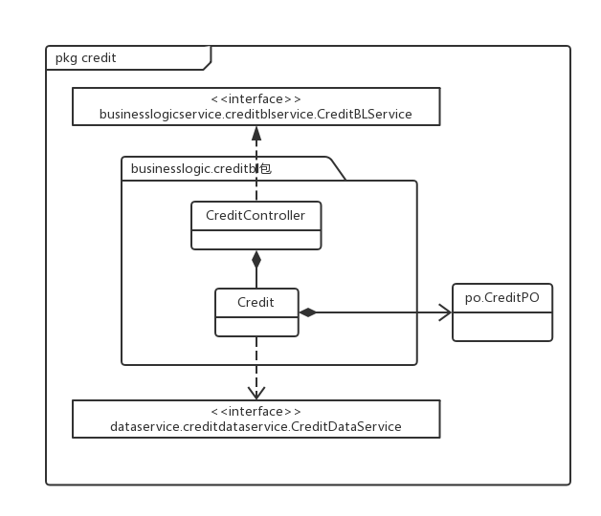

图4-1-2-1 creditbl模块各个类的设计

creditbl模块各个类的职责如表4-1-1-1所示。

**表4-1-1-1 creditbl模块各个类的职责**

|  |  |
| --- | --- |
| **模块** | **职责** |
| CreditController | 负责实现信用值界面所需要的服务 |
| Credit | 信用值的领域模型对象，拥有信用值所持有的数量，变动记录等信息，可以帮助完成信用值界面所需要的服务。 |

（3）模块内部类的接口规范

CreditController和Credit的接口规范如表4-1-1-2和4-1-1-3所示。

**表4-1-1-2 CreditController的接口规范**

|  |  |  |
| --- | --- | --- |
| **提供的服务（供接口）** | | |
| CreditController.increaseCredit | 语法 | public ResultMessage increaseCredit (String clientID, int value) |
| 前置条件 | 已创建一个Credit领域对象，并且输入符合输入规则 |
| 后置条件 | 调用Credit领域对象的increaseCredit方法 |
| CreditController.decreaseCredit | 语法 | public ResultMessage decreaseCredit (String clientID, int value) |
| 前置条件 | 已创建一个Credit领域对象，并且输入符合输入规则 |
| 后置条件 | 调用Credit领域对象的decreaseCredit方法 |
| CreditController. checkCreditRecord | 语法 | public ArrayList<CreditVO> checkCreditRecord (String clientID) |
| 前置条件 | 已创建一个Credit领域对象，并且输入符合输入规则 |
| 后置条件 | 调用Credit领域对象的checkCreditRecord方法 |

|  |  |
| --- | --- |
| **需要的接口（需接口）** | |
| **服务名** | **服务** |
| Credit.increaseCredit(String clientID, int value) | 增加用户信用值 |
| Credit.decreaseCredit (String clientID, int value) | 减少用户信用值 |
| Credit. checkCreditRecord (String clientID) | 获取用户信用值变动记录 |

**表4-1-1-3 Credit的接口规范**

|  |  |  |
| --- | --- | --- |
| **提供的服务（供接口）** | | |
| Credit.increaseCredit | 语法 | public ResultMessage increaseCredit (String clientID, int value) |
| 前置条件 | 启动一个增加用户信用值回合 |
| 后置条件 | 在一个增加用户信用值回合中，增加用户信用值 |
| Credit.decreaseCredit | 语法 | public ResultMessage decreaseCredit (String clientID, int value) |
| 前置条件 | 启动一个减少用户信用值回合 |
| 后置条件 | 在一个减少用户信用值回合中，减少用户信用值 |
| CreditController. checkCreditRecord | 语法 | public ArrayList<CreditVO> checkCreditRecord (String clientID) |
| 前置条件 | 启动一个获取用户信用值变动记录回合 |
| 后置条件 | 在一个获取用户信用值变动记录回合中，获取用户信用值变动记录 |

|  |  |
| --- | --- |
| **需要的接口（需接口）** | |
| **服务名** | **服务** |
| CreditDataService.uodate  (CreditPO po) | 更新单一持久化对象 |
| CreditDataService.  findById(String clientID) | 根据ID查找一个或多个持久化对象 |
| DataFactory.getCreditData() | 得到Credit的Txt数据库服务的引用 |

（4）业务逻辑层的动态模型

在信用值管理业务中，分为增加信用值、减少信用值、获取信用值变动记录等业务。

图4-1-1-2表明了根据ID查找信用值变动记录业务逻辑处理的相关对象之间的协作。

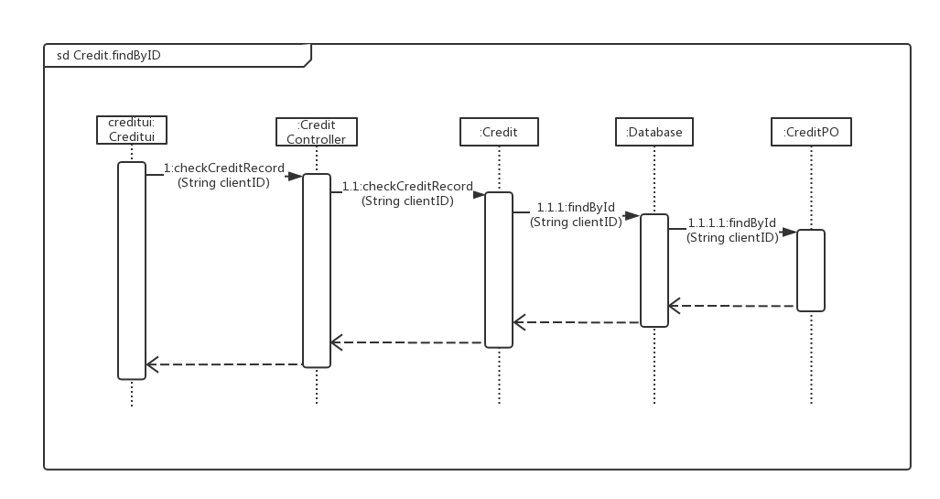

图4-1-1-2 根据ID查找信用值变动记录的顺序图

图4-1-1-3 所示的状态图描述了Credit对象的生存期间的状态序列、引起转移的事件，以及因状态转移而伴随的动作。

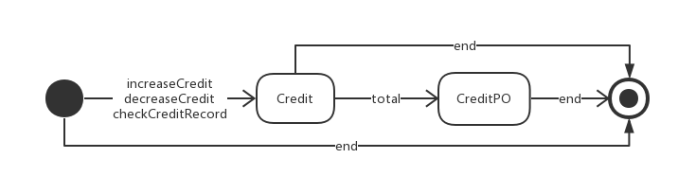

图4-1-1-3 Credit对象状态图

**4.1.2 userbl模块**

（1）模块概述

userbl模块承担的需求参见需求规格说明文档功能需求及相关非功能需求。

userbl模块的职责及接口参见软件系统结构描述文档表。

userbl模块承担实现信用值管理的功能，包括信用值的增加查看。

（2）整体结构

根据体系结构的设计，我们将系统分为展示层、业务逻辑层、数据层。每一层之间为了增加灵活性，我们会添加接口。在展示层和业务逻辑层之间添加businesslogicservice.userblservice.UserBLService接口。在业务逻辑层和数据层之间添加dataservice.userdataservice.UserDataService接口。为了隔离业务逻辑职责和逻辑控制职责，添加ClientController, StaffController, ManagerController, MarketerController。ClientPO, StaffPO, MarketerPO, ManagerPO是分别作为用户、酒店工作人员、网站营销人员、网站管理人员的持久性对象被添加到设计模型中去的。

userbl模块的设计如图4-1-2-1所示。

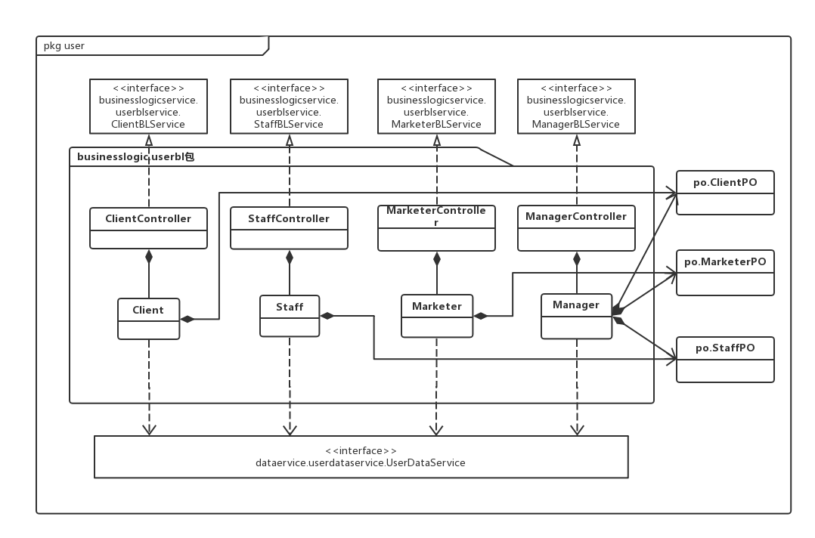

图4-1-2-1 userbl模块各个类的设计

userbl模块各个类的职责如表4-1-2-1所示。

**表4-1-2-1 userbl模块各个类的职责**

|  |  |
| --- | --- |
| **模块** | **职责** |
| ClientController | 负责实现用户界面所需要的服务 |
| StaffController | 负责实现酒店工作人员界面所需要的服务 |
| MarketerController | 负责实现网站营销人员界面所需要的服务 |
| ManagerController | 负责实现网站管理人员界面所需要的服务 |
| Client | 用户的领域模型对象，拥有用户所持有的姓名，联系方式等信息，可以帮助完成用户界面所需要的服务。 |
| Staff | 酒店工作人员的领域模型对象，拥有酒店工作人员所持有的ID，联系方式等信息，可以帮助完成酒店工作人员界面所需要的服务。 |
| Marketer | 网站营销人员的领域模型对象，拥有网站营销人员所持有的ID，联系方式等信息，可以帮助完成网站营销人员界面所需要的服务。 |
| Manager | 网站管理人员的领域模型对象，拥有网站管理人员所持有的其他用户等信息，可以帮助完成网站管理人员界面所需要的服务。 |

（3）模块内部类的接口规范

ClientController, Client, StaffController, Staff, MaketerController, Marketer, ManagerController, Manager的接口规范如表4-1-2-2、表4-1-2-3、表4-1-2-4、表4-1-2-5、表4-1-2-6、表4-1-2-7、表4-1-2-8、表4-1-2-9所示。

**表4-1-2-2 ClientController的接口规范**

|  |  |  |
| --- | --- | --- |
| **提供的服务（供接口）** | | |
| ClientController.ShowData | 语法 | Public ClientVO ShowData (String clientID) |
| 前置条件 | 已创建一个Client领域对象，并且输入符合输入规则 |
| 后置条件 | 调用Client领域对象的ShowData方法 |
| ClientController.ChangeData | 语法 | Public ResultMessage ChangeData (ClientVO vo) |
| 前置条件 | 已创建一个Client领域对象，并且输入符合输入规则 |
| 后置条件 | 调用Client领域对象的ChangeData方法 |
| ClientController.Login | 语法 | Public ResultMessage Login(String ID, String password) |
| 前置条件 | 已创建一个Client领域对象，并且输入符合输入规则 |
| 后置条件 | 调用Client领域对象的Login方法 |
| ClientController.Signup | 语法 | Public ResultMessage Signup (ClientVO vo, String password) |
| 前置条件 | 已创建一个Client领域对象，并且输入符合输入规则 |
| 后置条件 | 调用Client领域对象的Signup方法 |

|  |  |
| --- | --- |
| **需要的接口（需接口）** | |
| **服务名** | **服务** |
| Client.ShowData(String clientID) | 获取用户个人信息 |
| Client.ChangeData(ClientVO vo) | 修改用户个人信息 |
| Client.Login(String ID,String password) | 用户登录 |
| Client.Signup(ClientVO vo, String password) | 用户注册 |

**表4-1-2-3 Client的接口规范**

|  |  |  |
| --- | --- | --- |
| **提供的服务（供接口）** | | |
| Client.ShowData | 语法 | Public ClientVO ShowData (String clientID) |
| 前置条件 | 启动一个获取用户个人信息回合 |
| 后置条件 | 在一个获取用户个人信息回合中，获取用户个人信息 |
| Client.ChangeData | 语法 | Public ResultMessage changeData (ClientVO vo) |
| 前置条件 | 启动一个修改用户个人信息回合 |
| 后置条件 | 在一个修改用户个人信息回合中，修改用户个人信息 |
| Client.Login | 语法 | Public ResultMessage Login(String ID, String password) |
| 前置条件 | 启动一个用户登录回合 |
| 后置条件 | 在一个用户登录回合中，用户登录 |
| Client.Signup | 语法 | Public ResultMessage Signup (ClientVO vo, String password) |
| 前置条件 | 启动一个用户注册回合 |
| 后置条件 | 在一个用户注册回合中，用户注册 |

|  |  |
| --- | --- |
| **需要的接口（需接口）** | |
| **服务名** | **服务** |
| DataFactory.getClientData() | 获取用户数据的服务的引用 |
| UserDataService.getClientData(String ClientID) | 根据ID查找一个持久化对象 |
| UserDataService.updateClientData (ClientPO po) | 更新ClientPO单一持久化对象 |
| UserDataService.fingByID(String ID, String password) | 根据ID查找一个持久化对象 |
| UserDataService.addClient(ClientVO vo, String password) | 添加ClientPO单一持久化对象 |

**表4-1-2-4 StaffController的接口规范**

|  |  |  |
| --- | --- | --- |
| **提供的服务（供接口）** | | |
| StaffController.ShowData | 语法 | Public StaffVO showData (String staffID) |
| 前置条件 | 已创建一个Staff领域对象，并且输入符合输入规则 |
| 后置条件 | 调用Staff领域对象的ShowData方法 |

|  |  |
| --- | --- |
| **需要的接口（需接口）** | |
| **服务名** | **服务** |
| Staff.ShowData(String staffID) | 获取酒店工作人员信息 |

**表4-1-2-5 Staff的接口规范**

|  |  |  |
| --- | --- | --- |
| **提供的服务（供接口）** | | |
| Staff.ShowData | 语法 | Public StaffVO showData (String staffID) |
| 前置条件 | 启动一个获取酒店工作人员信息回合 |
| 后置条件 | 在一个获取酒店工作人员信息回合中，获取酒店工作人员信息 |

|  |  |
| --- | --- |
| **需要的接口（需接口）** | |
| **服务名** | **服务** |
| DataFactory.getStaffData() | 获取酒店工作人员数据的服务的引用 |
| UserDataService.getStaffData(String StaffID) | 根据ID查找一个持久化对象 |

**表4-1-2-6 MarketerController的接口规范**

|  |  |  |
| --- | --- | --- |
| **提供的服务（供接口）** | | |
| MarketerController.ShowData | 语法 | Public MarketerVO showData (String MarketerID) |
| 前置条件 | 已创建一个Marketer领域对象，并且输入符合输入规则 |
| 后置条件 | 调用Marketer领域对象的ShowData方法 |

|  |  |
| --- | --- |
| **需要的接口（需接口）** | |
| **服务名** | **服务** |
| Marketer.ShowData(String MarketerID) | 获取网站营销人员信息 |

**表4-1-2-7 Marketer的接口规范**

|  |  |  |
| --- | --- | --- |
| **提供的服务（供接口）** | | |
| Marketer.ShowData | 语法 | Public MarketerVO showData (String MarketerID) |
| 前置条件 | 启动一个获取网站营销人员信息回合 |
| 后置条件 | 在一个获取网站营销人员信息回合中，获取网站营销人员信息 |

|  |  |
| --- | --- |
| **需要的接口（需接口）** | |
| **服务名** | **服务** |
| DataFactory.getMarketerData() | 获取网站营销人员数据的服务的引用 |
| UserDataService.getMarketerData(String MarketerID) | 根据ID查找一个持久化对象 |

**表4-1-2-8 ManagerController的接口规范**

|  |  |  |
| --- | --- | --- |
| **提供的服务（供接口）** | | |
| ManagerController.ShowClientData | 语法 | Public ClientVO showClientData (String clientID) |
| 前置条件 | 已创建一个Manager领域对象，并且输入符合输入规则 |
| 后置条件 | 调用Manager领域对象的ShowClientData方法 |
| ManagerController.ShowStaffData | 语法 | Public StaffVO showStaffData (String staffID) |
| 前置条件 | 已创建一个Manager领域对象，并且输入符合输入规则 |
| 后置条件 | 调用Manager领域对象的ShowStaffData方法 |
| ManagerController.ChangeStaffData | 语法 | Public ResultMessage changeStaffData (StaffVO vo) |
| 前置条件 | 已创建一个Manager领域对象，并且输入符合输入规则 |
| 后置条件 | 调用Manager领域对象的ChangeStaffData方法 |
| ManagerController.addStaff | 语法 | Public ResultMessage addStaff (StaffVO vo ) |
| 前置条件 | 已创建一个Manager领域对象，并且输入符合输入规则 |
| 后置条件 | 调用Manager领域对象的addStaff方法 |
| ManagerController.ShowMarketerData | 语法 | Public MarketerVO showMarketerData (String MarketerID) |
| 前置条件 | 已创建一个Manager领域对象，并且输入符合输入规则 |
| 后置条件 | 调用Manager领域对象的ShowMarketerData方法 |
| ManagerController.ChangeMarketerData | 语法 | Public ResultMessage changeMarketerData (MarketerVO vo) |
| 前置条件 | 已创建一个Manager领域对象，并且输入符合输入规则 |
| 后置条件 | 调用Manager领域对象的ChangeMarketerData方法 |
| ManagerController.addMarketer | 语法 | Public ResultMessage addMaeketer (MarketerVO vo ) |
| 前置条件 | 已创建一个Manager领域对象，并且输入符合输入规则 |
| 后置条件 | 调用Manager领域对象的addMarketer方法 |

|  |  |
| --- | --- |
| **需要的接口（需接口）** | |
| **服务名** | **服务** |
| Manager.ShowClientData(String ClientID) | 获取用户个人信息 |
| Manager.showStaffData(String staffID) | 获取酒店工作人员信息 |
| Manager.changeStaffData (StaffVO vo) | 修改酒店工作人员信息 |
| Manager. addStaff (StaffVO vo ) | 添加酒店工作人员 |
| Manager.showMarketerData(String MarketerID) | 获取网站营销人员信息 |
| Manager.changeMarketerData(MarketerVO vo) | 修改网站营销人员信息 |
| Manager.addMaeketer (MarketerVO vo ) | 添加网站营销人员 |

**表4-1-2-9 Manager的接口规范**

|  |  |  |
| --- | --- | --- |
| **提供的服务（供接口）** | | |
| Manager.ShowClientData | 语法 | Public ClientVO showClientData (String clientID) |
| 前置条件 | 启动一个获取用户个人信息回合 |
| 后置条件 | 在一个获取用户个人信息回合中，用户个人信息 |
| Manager.ShowStaffData | 语法 | Public StaffVO showStaffData (String staffID) |
| 前置条件 | 启动一个获取酒店工作人员信息回合 |
| 后置条件 | 在一个获取酒店工作人员信息回合中，获取酒店工作人员信息 |
| Manager.ChangeStaffData | 语法 | Public ResultMessage changeStaffData (StaffVO vo) |
| 前置条件 | 启动一个修改酒店工作人员信息回合 |
| 后置条件 | 在一个修改酒店工作人员信息回合中，修改酒店工作人员信息 |
| Manager.addStaff | 语法 | Public ResultMessage addStaff (StaffVO vo ) |
| 前置条件 | 启动一个添加酒店工作人员回合 |
| 后置条件 | 在一个添加酒店工作人员回合中，添加一个酒店工作人员 |
| Manager.ShowMarketerData | 语法 | Public MarketerVO showMarketerData (String MarketerID) |
| 前置条件 | 启动一个获取网站营销人员信息回合 |
| 后置条件 | 在一个获取网站营销人员信息回合中，获取网站营销人员信息 |
| Manager.ChangeMarketerData | 语法 | Public ResultMessage changeMarketerData (MarketerVO vo) |
| 前置条件 | 启动一个修改网站营销人员信息回合 |
| 后置条件 | 在一个修改网站营销人员信息回合中，修改网站营销人员信息 |
| Manager.addMarketer | 语法 | Public ResultMessage addMaeketer (MarketerVO vo ) |
| 前置条件 | 启动一个添加网站营销人员回合 |
| 后置条件 | 在一个添加网站营销人员回合中，添加一个网站营销人员 |

|  |  |
| --- | --- |
| **需要的接口（需接口）** | |
| **服务名** | **服务** |
| DataFactory.getClientData() | 获取用户数据的服务的引用 |
| UserDataService.getClientData(String ClientID) | 根据ID查找一个持久化对象 |
| DataFactory.getStaffData() | 获取酒店工作人员数据的服务的引用 |
| UserDataService.getStaffData(String StaffID) | 根据ID查找一个持久化对象 |
| UserDataService.updateStaffData (StaffPO po) | 更新StaffPO单一持久化对象 |
| UserDataService.addStaff (StaffPO po) | 添加StaffPO单一持久化对象 |
| DataFactory.getMarketerData() | 获取网站营销人员数据的服务的引用 |
| UserDataService.getMarketerData(String MarketerID) | 根据ID查找一个持久化对象 |
| UserDataService.updateMarketerData (MarketerPO po) | 更新MarketerPO单一持久化对象 |
| UserDataService.addMarketer (MarketerPO po) | 添加MarketerPO单一持久化对象 |

（4）业务逻辑层的动态模型

在用户管理业务中，分为查看用户个人信息、修改用户个人信息、用户登录、用户注册等业务。

在酒店工作人员管理业务中，分为查看酒店工作人员信息等业务。

在网站营销人员管理业务中，分为查看网站营销人员信息等业务。

在网站管理人员管理业务中，分为查看用户个人信息、查看酒店工作人员信息、修改酒店工作人员信息、查看网站营销人员信息、修改网站营销人员信息、添加酒店工作人员、添加网站营销人员等业务。

图4-1-1-2表明了查看用户个人信息业务逻辑处理的相关对象之间的协作。

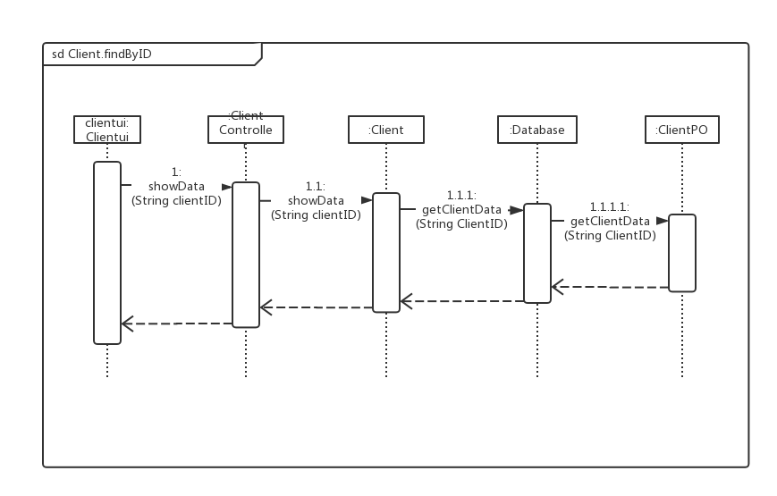

图4-1-1-2 查看用户个人信息的顺序图

图4-1-1-3 所示的状态图描述了user对象的生存期间的状态序列、引起转移的事件，以及因状态转移而伴随的动作。

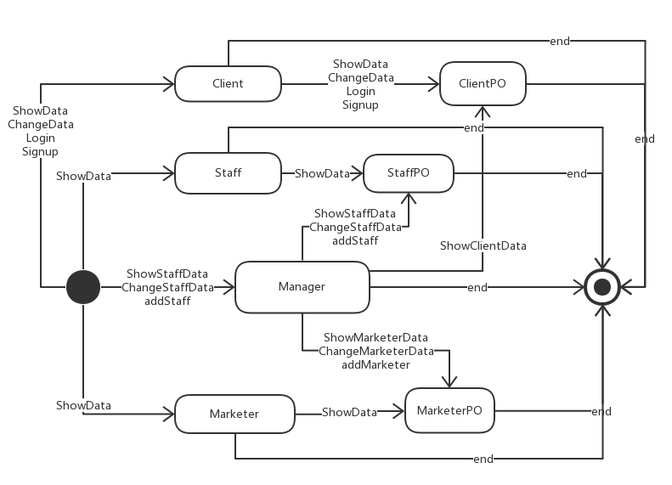

图4-1-1-3 User对象状态图